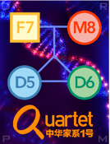

Quartet代谢组质量报告

摘要
本报告基于多项组学关键质量控制指标，总结了 Quartet Metabolite 参考物质所生成数据的质量情况。质量控制流程从用户输入代谢物表达矩阵开始，分别计算外部质控品的信噪比（Signal-to-Noise Ratio, SNR）、与参考数据集的Pearson相关系数 (Pearson correlation coefficient, PCC) 及整体质量判断。

样本组 | 信噪比 | Pearson相关系数 | 是否通过
推荐质量标准 | ≥10 | ≥0.80 | -
Query_data | 4.51 ↓ | 0.764 | No

质量控制指标

信噪比（Signal-to-Noise Ratio, SNR）
在代谢组数据的可靠性评估中，SNR 基于 Quartet 样本之间内在的生物学差异进行计算。具体而言，SNR 定义为二维 PCA 散点图中，不同 Quartet 样本之间距离（“信号”）与技术重复之间距离（“噪声”）的比值。较高的 SNR 表明技术重复聚类更紧密、不同 Quartet 样本之间分离度更高，反映出该批次在整体层面具有良好的重复性和区分能力。

与参考数据集的Pearson相关系数 (Pearson correlation coefficient, PCC)
用于评估测试数据在相对定量层面与参考数据集（Reference Datasets, RDs）之间的一致性。为同时适用于靶向与非靶向代谢组学分析，参考数据集基于历史高质量数据构建，通过比较各样本对（D5/D6、F7/D6、M8/D6）在代谢物丰度水平上的相对丰度值。评估时，首先计算测试数据中与参考数据集重叠代谢物相对于 D6 的丰度比值，然后计算这些相对丰度值与参考数据集中对应数值之间的 Pearson 相关系数。

参考文献
1. Zheng Y, Liu Y, Yang J, et al. Multi-omics data integration using ratio-based quantitative profiling with Quartet reference materials. Nature Biotechnology, 2024.
2. Zhang N, Chen Q, Zhang P, et al. Quartet metabolite reference materials for inter-laboratory proficiency test and data integration of metabolomics profiling. Genome Biology, 2024.
3. 上海临床队列组学检测工作指引（征求意见稿）, 2025/11/26.

免责声明
本数据质量报告仅针对所评估的特定数据集提供分析结果，仅供信息参考之用。尽管已尽最大努力确保分析结果的准确性和可靠性，但本报告按“现状（AS IS）”提供，不附带任何形式的明示或暗示担保。报告作者及发布方不对基于本报告内容所采取的任何行动承担责任。本报告中的结论不应被视为对任何产品或流程质量的最终判定，也不应用于关键应用场景、商业决策或法规合规用途，除非经过专业核查和独立验证。对于分析结果的正确性、准确性、可靠性或适用性，不作任何明示或暗示的保证。

Signal-to-Noise Ratio
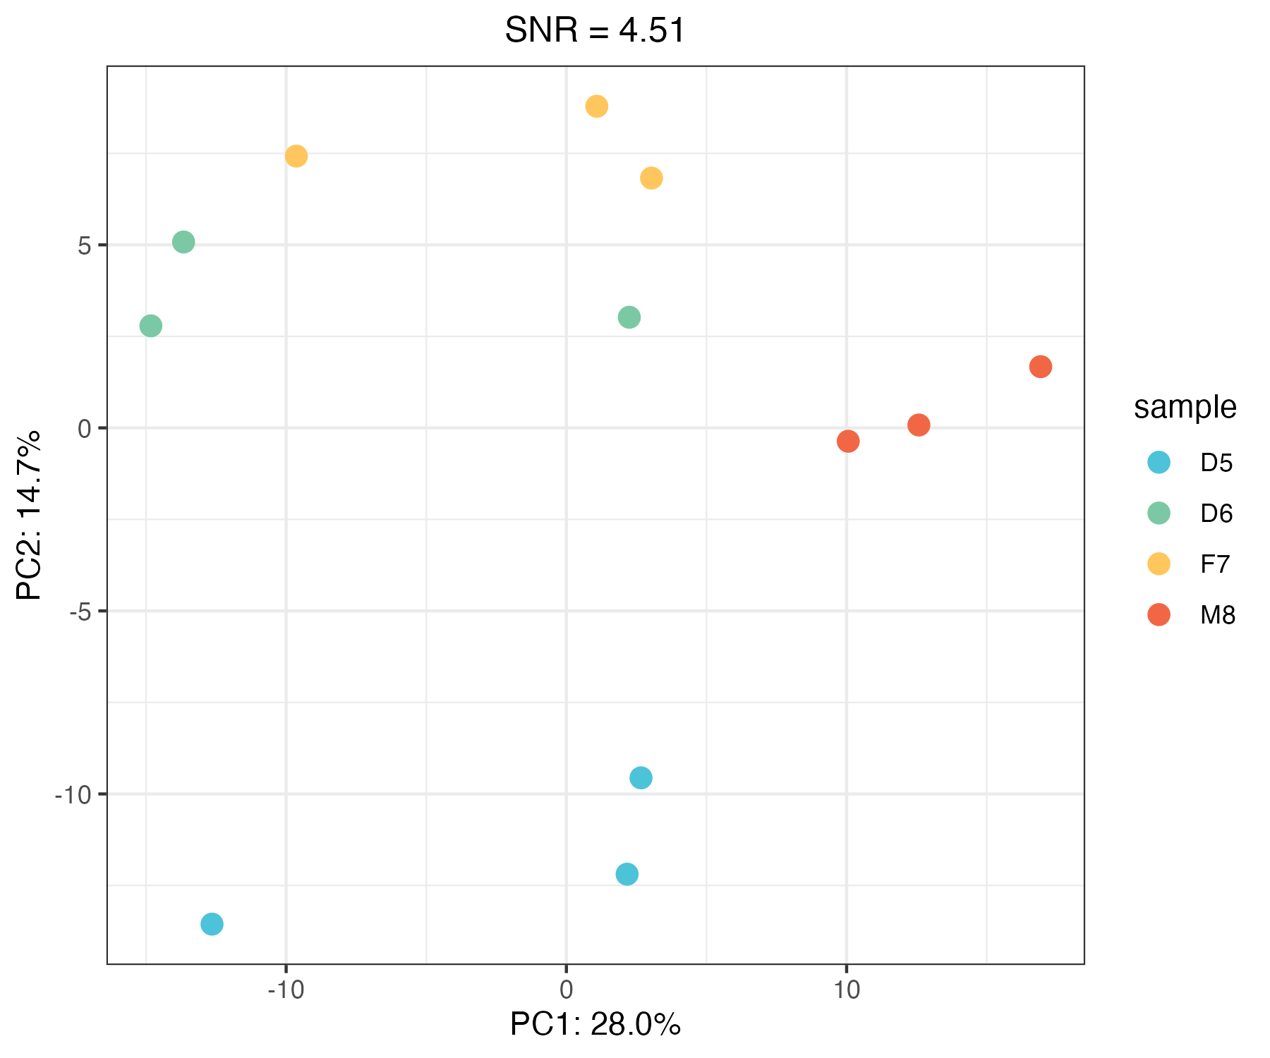

Pearson Correlation Coefficient
